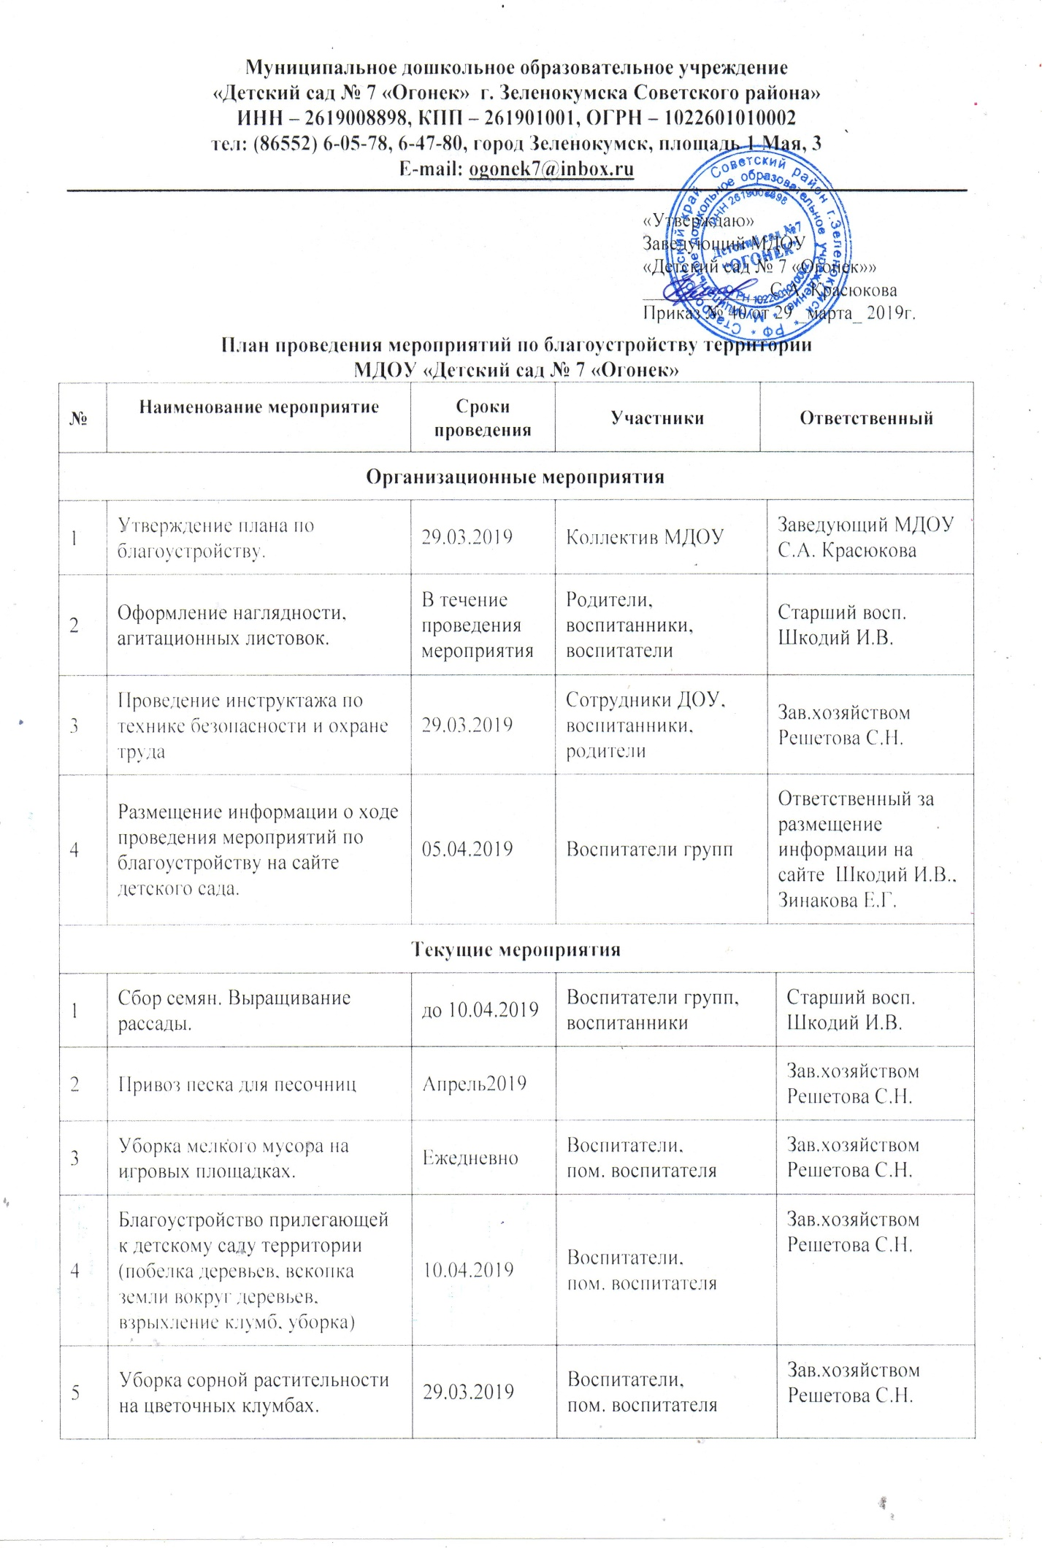

6 | Уборка территории хоз. двора. | еженедельно | повара | Зав.хозяйством Решетова С.Н.
7 | Благоустройство спортивной (ПДД) площадки. | 05.04.2019 | Воспитатели,  пом. воспитателя | Зав.хозяйством Решетова С.Н.
8 | Покраска бордюрного камня, цоколя здания | 10.04.2019 | Дворник, пом. воспитателя | Зав.хозяйством Решетова С.Н.
9 | Провести расчистку желобов, водоотводных труб и каналов на всех зданиях. | 11.04.2019 | Сторожа ДОУ. | Зав.хозяйством Решетова С.Н.
10 | Обрезка деревьев, кронирование кустарников. | 12.04.2019 | Дворник | Зав.хозяйством Решетова С.Н.
11 | Благоустройство территории дошкольных групп. | 13.04.2019 | Воспитатели групп, пом. воспитателя воспитанники, родители | Воспитатели групп
12 | Озеленение клумб | 19.04.2019  (Еженедельно) | Сотрудники ДОУ. | Зав.хозяйством Решетова С.Н., Старший восп.  Шкодий И.В.
13 | Благоустройство газонов | 19.04.2019 | Дворник, воспитатели групп | Зав.хозяйством Решетова С.Н.
14 | Покраска контейнера для мусора. | 19.04.2019 | Дворник, пом. воспитателя | Зав.хозяйством Решетова С.Н.
15 | Покраска пожарного щита и уборка прилегающей территории. | 19.04.2019 | Дворник, пом. воспитателя | Зав.хозяйством Решетова С.Н.
16 | Обустройство огорода | 22.04.2019 | Воспитатели групп,  пом. воспитателя | Старший восп.  Шкодий И.В.
17 | Благоустройство детских игровых площадок и теневых навесов. | 22.04.2019 | Воспитатели групп, родители | Старший восп.  Шкодий И.В.
18 | Покраска игрового оборудования детских площадок | 26.04.2019 | Воспитатели групп, родители | Зав.хозяйством Решетова С.Н.
19 | Подведение итогов месячника. | 29.04.2019 | Сотрудники ДОУ, воспитатели групп, родители | Заведующий  С.А. Красюкова, Зав.хозяйством Решетова С.Н., Старший восп.  Шкодий И.В.

